TABLA 3.4.8

SELECCIÓN DE BALANZA, CARGA PESADA
 Equipos para Mercados, S.A. de C.V.

Precios en dólares americanos mas el IVA sujetos a cambio sin previo aviso
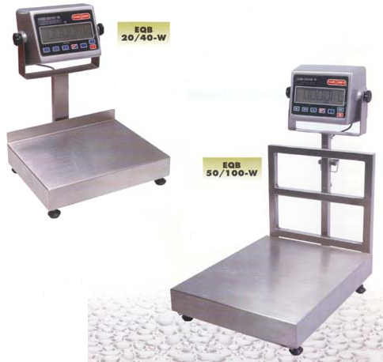

  ESPECIFICACIONES BASCULA DE RECIBO
  Modelo | EQB-20/40 W |  | EQB-50/100 W
  Capacidad | 20 Kg / 40 lb |  | 50 Kg / 100 lb
  Division minima | 0.005 Kg/0.01 lb |  | 0.01 Kg/ 0.02 lb
  Display | Alfanumérico de cuarzo líquido
  Batería | Batería recargable de 90 hrs
  Black light | Incluido
  Tara máxima | 10 kg / 20 lb |  | 25 kg / 50 lb
  Temperatura de operación | - 10 a 40°C ( 14 a 104 °F)
  Temperatura almacenaje | - 20 a 50°C ( -4 a 122 °F)
  Plato | 31-38 cm |  | 48 – 31 cm
  Peso neto | 10 kg / 22 lb | 18 kg / 40 lb
  Peso con empaque | 12 kg / 26 lb | 20 kg / 42 lb
  volts | 110 / 220
  Hz | 50 / 60
  Precio | $505 |  | $565
  Diseñadas para uso rudo y trabajo continuo
  Pesa Productos voluminosos sin problema
  Lectura fácil y rápida que agiliza sus operaciones
  Tara : se lee el peso real del producto sin incluir el peso del recipiente
  Ideal para condiciones extremas donde exista polvo y humedad
  Modulo sellado herméticamente

TABLA 3.4.9

SELECCIÓN DE BALANZA, CARGA LIVIANA
Equipos para Mercados, S.A. de C.V.
http://www.equiposparamercados.com
Equipos para Mercados, S.A. de C.V. (Matriz)
Guerrero 1133 Nte. esq. con Av. Colon, Col. Centro, C.P. 64000, Monterrey, N.L.
Tel: 01(81) 83-75-03-06, 83-75-55-63 y Fax. 83-75-35-99 Otros Vínculos
http://www.mmsa.com.mx
http://www.logar.com.mx
http://www.torrey.com.mx

Precios en dólares americanos mas el IVA sujetos a cambio sin previo aviso

EQ-5/10
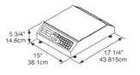

  ESPECIFICACIONES BASCULA PORCIONADORA
  Modelo | EQ - 5 / 10
  Capacidad | 5 Kg / 10 lb
  Division minima | 0.01 Kg/ 0.02 lb
  Display | Cuarzo líquido
  Temperatura operación | - 10 a 40°C ( 14 a 104 °F)
  Temperatura almacenaje | - 20 a 50°C ( -4 a 122 °F)
  Plato | 29 – 38 cm ( 11–15” )
  Peso neto | 7.5 kg / 16.5 lb
  Peso con empaque | 8.9 kg / 19.6 lb
  Volts | 110
  Hz | 60
  Precio | $205
  Diseñadas para lecturas de precisión
  discreta
  Gabinete en acero inoxidable
  Lectura fácil
  Batería recargable

